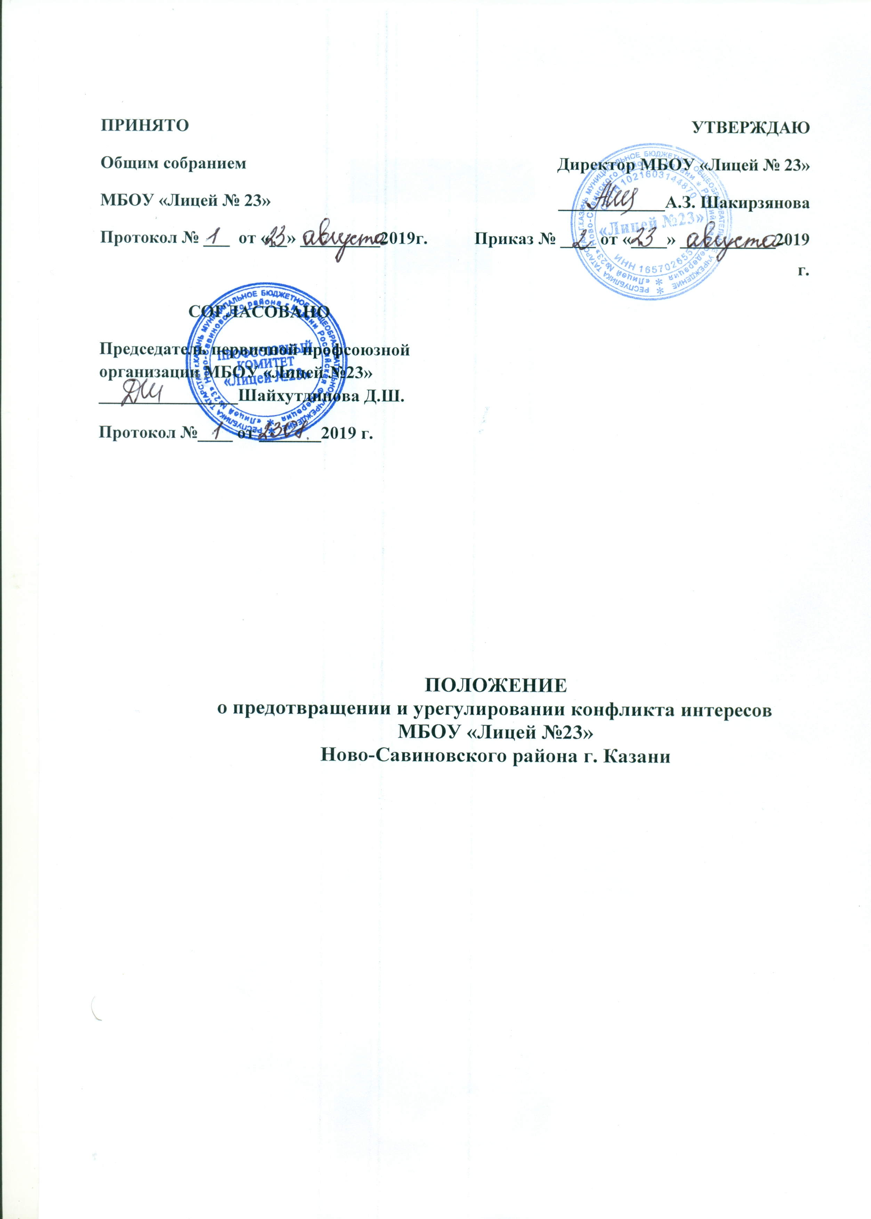

- Положение о предотвращении и урегулировании конфликта интересов в МБОУ Лицей №23 разработано и утверждено в целях предотвращения конфликта интересов в деятельности работников Лицея.
- Положение о конфликте интересов - это локальный нормативный акт МБОУ Лицей №23, устанавливающий порядок выявления и урегулирования конфликтов интересов, возникающих у работников Лицея в ходе выполнения ими трудовых обязанностей. Действие настоящего Положения распространяется на всех работников Лицея, в том числе внешних совместителей.
- Конфликт интересов - ситуация, при которой личная заинтересованность (прямая или косвенная) работника Лицея или может повлиять на надлежащее исполнение им должностных (трудовых) обязанностей или при которой возникает или может возникнуть противоречие между личной заинтересованностью работника и правам и законными интересами Лицея, способное привести к причинению вреда правам и законным интересам, имуществу и (или) деловой репутации Лицея.
- Основной задачей деятельности Лицея по предотвращению и урегулированию конфликта интересов является ограничение влияния частных интересов, личной заинтересованности работников на реализуемые ими трудовые функции, принимаемые деловые решения.
В основу работы по управлению конфликтом интересов положены следующие принципы:
  - обязательность раскрытия сведений о реальном или потенциальном конфликте интересов;
  - индивидуальное рассмотрение и оценка репутационных рисков для Лицея при выявлении каждого конфликта интересов и его урегулирование;
  - конфиденциальность процесса раскрытия сведений о конфликте интересов и процесса его урегулирования;
  - соблюдение баланса интересов Лицея и работника при урегулировании конфликта интересов;
  - защита работника от преследования в связи с сообщением о конфликте интересов, который был своевременно раскрыт работником и урегулирован (предотвращен)
- Процедура раскрытия конфликта интересов доводится до сведения всех работников. Устанавливаются следующие вида раскрытия конфликта интересов, в том числе:
  - раскрытие сведений о конфликте интересов при приеме на работу;
  - раскрытие сведений о конфликте интересов при назначении на новую должность; разовое раскрытие сведений по мере возникновения ситуаций конфликта интересов.
- Раскрытие сведений о конфликте интересов осуществляется в письменном виде. Должностным лицом, ответственным за прием сведений о возникающих (имеющихся) конфликтах интересов, является специалист отдела кадров.
Органом, осуществляющим рассмотрение представленных сведений и урегулирование конфликта интересов, является Комиссия по приводействию коррупции в МБОУ Лицей №23 (далее Комиссия).
- Лицей №23 берет на себя обязательство конфиденциального рассмотрения представленных сведений и урегулирования конфликта интересов. Поступившая информация должна быть тщательно проверена Комиссией с целью оценки серьезности возникающих для Лицея рисков и выбора наиболее подходящей формы урегулирования конфликта интересов. В итоге этой работы Комиссия может прийти к выводу, что ситуация, сведения о которой были представлены работником, не является конфликтом интересов и, как следствие, не нуждается в специальных способах урегулирования. Комиссия также может прийти к выводу, что конфликт интересов имеет место, и использовать различные способы его разрешения, в том числе:
  - ограничение доступа работника к конкретной информации, которая может затрагивать личные интересы работника;
  - добровольный отказ работника или его отстранение (постоянное или временное) от участия в обсуждении и процессе принятия решений по вопросам, которые находятся или могут оказаться под влиянием конфликта интересов;
  - пересмотр и изменение функциональных обязанностей работника;
  - перевод работника на должность, предусматривающую выполнение функциональных обязанностей, не связанных с конфликтом интересов;
  - отказ работника от своего личного интереса, порождающего конфликт с интересами организации;
  - увольнение работника из организации по инициативе работника.
Приведенный перечень способов разрешения конфликта интересов не является исчерпывающим. В каждом конкретном случае по договоренности МБОУ Лицей №23 и работника, раскрывшего сведения о конфликте интересов, могут быть найдены иные формы его урегулирования.
При разрешении имеющегося конфликта интересов следует выбрать наиболее «мягкую» меру урегулирования из возможных с учетом существующих обстоятельств. Более жесткие меры следует использовать только в случае, когда это вызвано реальной необходимостью или в случае, если более «мягкие» меры оказались недостаточно эффективными. При принятии решения о выборе конкретного метода разрешения конфликта интересов важно учитывать значимость личного интереса работника и вероятность того, что этот личный интерес будет реализован в ущерб интересам Лицея.
- Настоящим Положением устанавливаются следующие обязанности работников в связи с раскрытием и урегулированием конфликта интересов:
  - при принятии решений по деловым вопросам и выполнении своих трудовых обязанностей руководствоваться интересами МБОУ Лицей №23 - без учета своих личных интересов, интересов своих родственников и друзей;
  - избегать (по возможности) ситуаций и обстоятельств, которые могут привести к конфликту интересов;
  - раскрывать возникший (реальный) или потенциальный конфликт интересов;
  - содействовать урегулированию возникшего конфликта интересов.

